Міністерство освіти та науки України

Харківський національний університет радіоелектроніки

Кафедра програмної інженерії

Практична робота №2

з дисципліни: «Безпека програм та даних»

на тему: «Одноразовий блокнот»

Виконав

ст. гр. ПЗПІ-20-1

Бабанін А.К.

Перевірив

доцент кафедри ПІ

Турута О.О.

2023

**Мета роботи:** Ознайомити студентів з шифром «одноразовий блокнот», відпрацювати навички використовування цього шифру для кодування та декодування тексту.

[Посилання на Google Collab](https://colab.research.google.com/drive/1tFjwH-xK3lmA_125io7jm-UhXz7h5xMM?usp=sharing).

Індивідуальне завдання:

Завдання 1 Розшифрувати повідомлення прикладеним ключем. Варіант вибирається за номером в журналі (таблиця 6.1).

|  |  |  |
| --- | --- | --- |
| **№** | **Повідомлення** | **Ключ** |
| 2 | 3652576465291928550126959788 | сол |

|  |  |
| --- | --- |
| **№** | Текст завдання |
| 2 | Зашифровать любое шестизначное число сегодняшним днём недели |

Таблиця кодування (словник) має наступний вигляд:

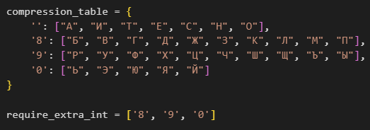

Рисунок 1 – Таблиця стиснення у вигляді словника

Далі наведені два методи для перетворення символу у числове представлення та навпаки. Наприклад A – ‘1’, Г – ‘83’.

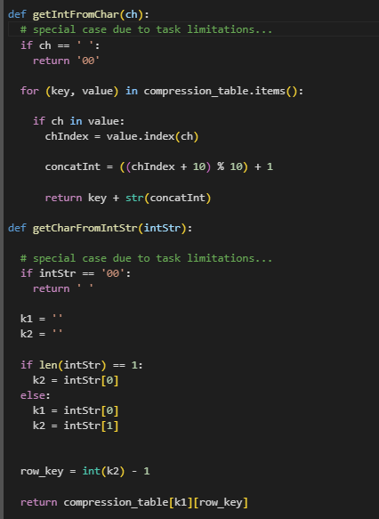

Рисунок 2 – Методи для перетворення символа в числове представлення та навпаки.

При шифрування ми перетворюємо вхідний текст та ключ в числовий вигляд. Наступним кроком є прохід по повідомленню в числовому вигляді та проведення операції суми та взяття залишку від ділення на 10 чим відповідно і кодуємо наше повідомлення, повторно використовуючи ключ як в випадку з шифром віженера.

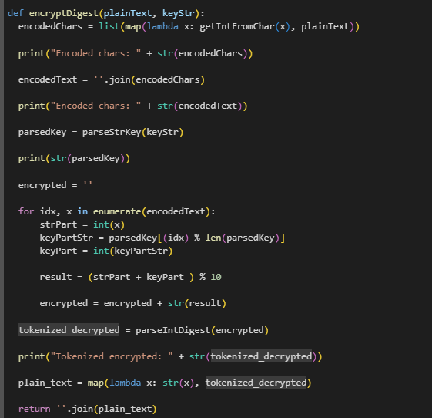

Рисунок 3 – Кодування тексту

Дешифрування проходить дещо складніше, адже нам потрібно перетворити отримані числові значення назад в символи.Тут як і в випадку з кодуванням перетворюємо ключ в числовий вигляд і проводимо стандартні математичні операції попарно з кожним елементом повідомлення і ключа тільки замість додавання віднімаємо ключ від повідомлення і беремо остаток від ділення. Далі нам необхідно перетворити розкодоване повідомлення в символьний вигляд, Для цього ми проходимось по всьому повідомленню, і якщо зустрічаємо цифру від 1 до 7 спокійно замінюємо її на символи з першого рядка таблиці стиснення.

Якщо зустрічаються символи 0, 9 або 8 то ми їх додаємо до акумулятору і на наступному кроці циклу комбінуємо їх з новою цифрою і отримуємо відповідний символ з таблиці.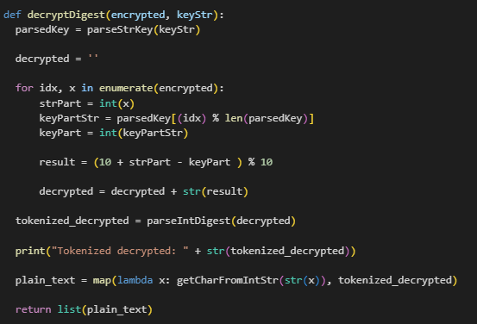

Рисунок 4 – Декодування тексту

**Результати виконання**

Індивідуальне завдання №1

Результат виконання індивідуального завдання №1 можна побачити

на рисунку 5.

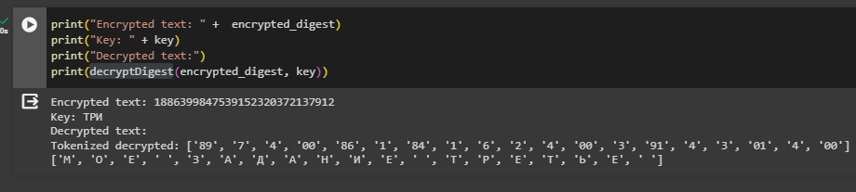

Рисунок 5 – Результати виконання першого завдання

Розшифрований текст: 'МОЕ ЗАДАНИЕ ТРЕТЬЕ'.

Індивідуальне завдання №2

Текст команд та результат виконання індивідуального завдання №2 можна побачити нижче:

plainText = "МИЛЛИОН ДВЕСТИ ТЫСЯЧ ДВАДЦАТЬ ДВА"

key = "ВОСКРЕСЕНЬЕ"

encrypted = encryptDigest(plainText, key)

print("Encrypted: " + str(encrypted))

decrypted = decryptDigest(encrypted, key)

print("Decrypted: " + str(decrypted))

Encoded chars: ['89', '2', '88', '88', '2', '7', '6', '00', '84', '82', '4', '5', '3', '2', '00', '3', '910', '5', '04', '96', '00', '84', '82', '1', '84', '95', '1', '3', '01', '00', '84', '82', '1']

Encoded chars: 89288882760084824532003910504960084821849513010084821

827587914546014

Tokenized encrypted: ['6', '1', '93', '6', '5', '7', '3', '1', '1', '4', '6', '85', '2', '06', '2', '80', '7', '94', '3', '6', '4', '1', '05', '3', '4', '2', '7', '3', '2', '5', '1', '2', '2', '93', '1', '1', '4', '4', '92', '7', '3', '2', '5', '1', '2']

Encrypted: 61936573114685206280794364105342732512293114492732512

Tokenized decrypted: ['89', '2', '88', '88', '2', '7', '6', '00', '84', '82', '4', '5', '3', '2', '00', '3', '91', '05', '04', '96', '00', '84', '82', '1', '84', '95', '1', '3', '01', '00', '84', '82', '1']

Decrypted: ['М', 'И', 'Л', 'Л', 'И', 'О', 'Н', ' ', 'Д', 'В', 'Е', 'С', 'Т', 'И', ' ', 'Т', 'Р', 'Й', 'Я', 'Ч', ' ', 'Д', 'В', 'А', 'Д', 'Ц', 'А', 'Т', 'Ь', ' ', 'Д', 'В', 'А']